

**2024-2025 EĞİTİM ÖĞRETİM YILI**

**HALİL KUT PAŞA İMAM HATİP ORTAOKULU**

**BRİFİNG DOSYASI**

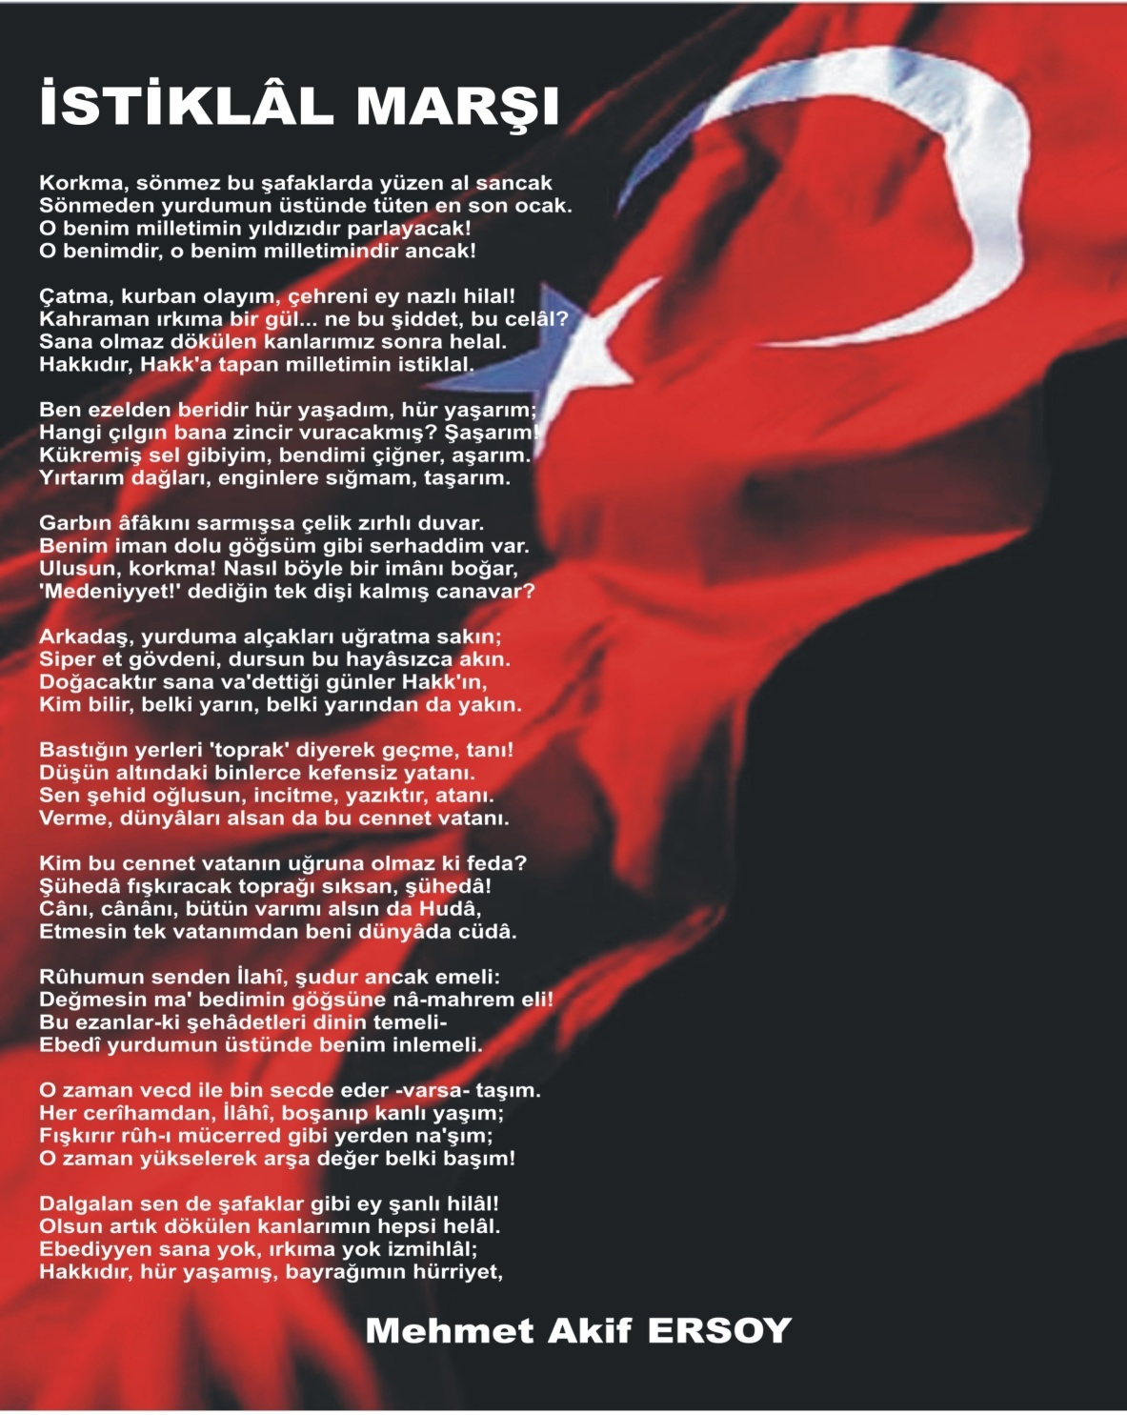

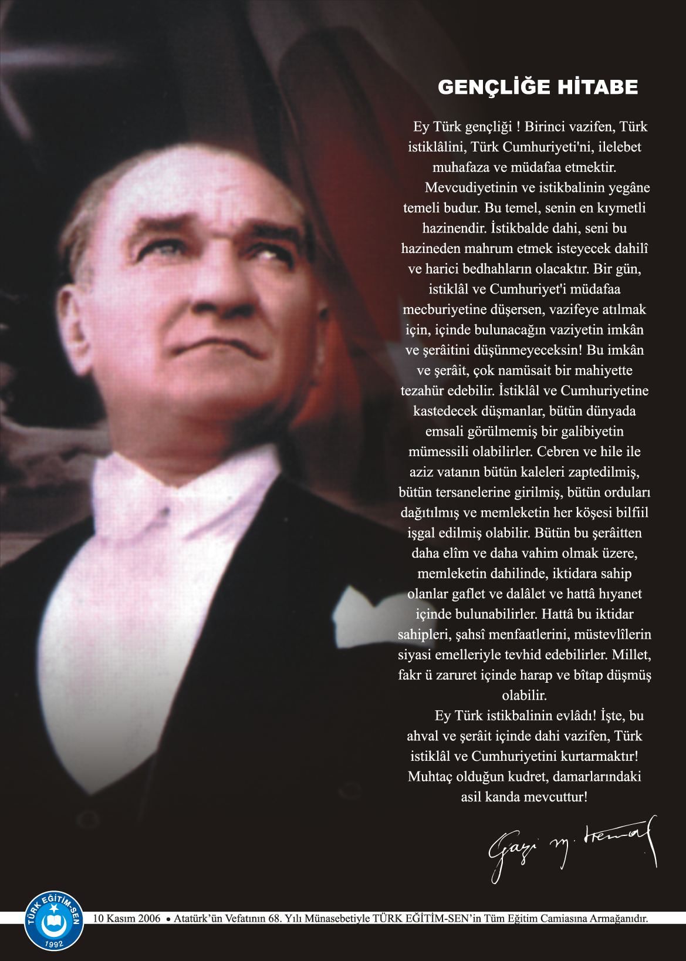

**İÇERİĞE GÖRE DÜZENLENECEKTİR.**

İÇİNDEKİLER

**Kurum Kimlik Bilgileri 6**

**Kurumun Genel Özellikleri 6**

**Personel Bilgileri 7**

Öğretmen Norm Kadro Bilgileri… 8

Kurumda Çalışan Personel Sayısı 9

**Öğrenci Bilgileri 9**

Şube ve Öğrenci Sayıları… 9

Öğrencilere İlişkin Veriler… 9-10

**Donatım Bilgileri** … **10**

Teknolojik Düzey… 10

**Kurumun Sorunları ve Çözüm Önerileri 11**

**Kurum İçi Görseller 12**

**Kurum Dışı Görseller 13-14**

**Bina ve Arsa Bilgileri 15**

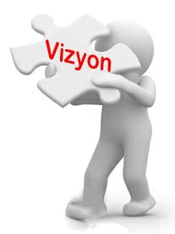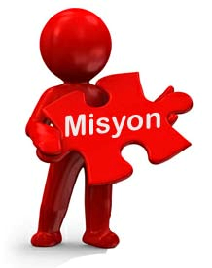

Bizler; öğrencilerimizin insan odaklı yaklaşımlar ile öğrenmeleri, bilgili, başarılı, kendine güvenen bir birey olarak yetişmeleri, çağdaş yaşamın gereklerini yerine getirebilecek beceriler kazanmaları için eğitim- öğretim yapmaktayız.

Geçmişinden feyz alıp geleceğe yön veren, milli ve manevi değerlerine bağlı, çağın gereksinimlerine uygun bilgi ve donanıma sahip bireyler yetiştirmek.

1. **KURUM KİMLİK BİLGİLERİ**

|  |  |
| --- | --- |
|  | |
| 1. Kurumun Resmî Adı | **HALİL KUT PAŞA İMAM HATİP ORTAOKULU** |
| 1. Adresi | **Beşikkaya Mahallesi 2035. Sokak No:7 Altındağ/Ankara** |
| 1. Telefon | **0312 375 05 75** |
| 1. Belgegeçer(Fax) | **-** |
| 1. E-posta Adresi | **763131@meb.k12.tr** |
| 1. Web Adresi | **https://halilkutpasaimamhatiportaokulu.meb.k12.tr/** |
| 7. Öğretim Şekli | **Normal öğretim (Tam gün)** |
| 8. Öğretime Başlama Yılı | **2016-2017** |
| 9. Kurum Kodu | **763131** |
| 10. Yabancı Dili | **İngilizce** |
| 11. Okul Müdürü | **Nihat SÖYLEM** |
| 12. Müdür Başyardımcısı |  |
| 13. Müdür Yardımcısı  13. Müdür Yardımcısı | **Rıdvan ÇAKIR** |

1. **KURUMUN GENEL ÖZELLİKLERİ**
2. **OKULUN TARİHÇESİ**

**2016-2017 eğitim öğretim yılının Kasım ayında açılan okulumuz, her geçen gün eksikliklerini azaltmaya ve yenilikleri hayata geçirmeye devam etmektedir.**

**Halil Kut Paşa İmam Hatip Ortaokulu olarak en büyük amacımız yalnızca okur-yazar bir toplum yetiştirmek değil, girdikleri her türlü ortamda çevresindekilere ışık tutan, hayata hazır, hayatı aydınlatan, kararlı, hoşgörülü, demokrasi kültürün içine sindirmiş gençler yetiştirmektir. Okul yönetimi ve öğretmen kadrosuyla bizler çağa ayak uydurmuş, yeniliklere açık, Türkiye Cumhuriyetini daha da yükseltecek gençler yetiştirmeyi ilke edinmiş bulunmaktayız.**

1. **PERSONEL BİLGİLERİ**

|  |  |  |  |  |  |  |  |  |  |  |  |  |  |  |  |  |  |  |  |
| --- | --- | --- | --- | --- | --- | --- | --- | --- | --- | --- | --- | --- | --- | --- | --- | --- | --- | --- | --- |
| Sıra No | | Branş Adı | Ders Saati | | Norm Kadro | | Kadrolu | | Sözleşmeli | Aylıksız İzinde | | | Ücretli/ Görevlendirme | TOPLAM | | Norm İhtiyaç/ Fazlalık | | | |
| 1 | | Okul Müdürü | 2 | | 1 | | **1** | |  |  | | |  | **1** | | **0** | | |
| 2 | Müdür Başyardımcısı | | | 0 | 0 | **0** | |  | | |  |  | | | **0** | | **0** |
| 3 | | Müdür Yardımcısı | 12 | | 1 | | **1** | |  |  | | |  | **1** | | **0** | | |
| 4 | | Türkçe Öğretmeni | 45 | | 2 | | 2 | |  |  | | |  | **2** | | **0** | | |
| 5 | | Matematik Öğretmeni | 42 | | 1 | | 1 | |  |  | | |  | **1** | | **0** | | |
| 6 | | Fen Bilgisi | 32 | | 2 | | 2 | |  |  | | |  | **0** | | **0** | | |
| 7 | | Sosyal Bilgiler | 22 | | 1 | | 1 | |  |  | | |  | **1** | | **0** | | |
| 8 | | İngilizce | 32 | | 1 | | **2** | |  |  | | |  | **2** | | **-1** | | |
| 9 | | Din Kültürü | 53 | | 2 | | 2 | |  |  | | |  | **2** | | **0** | | |
| 10 | | Beden Eğitimi | 10 | | 0 | | **0** | |  |  | | |  | **0** | | **0** | | |
| 11 | | Teknoloji Tasarım | 16 | | 1 | | **1** | |  |  | | |  | **1** | | **0** | | |
| 12 | | Görsel Sanatlar | 8 | | 0 | | 0 | |  |  | | |  | **0** | | **0** | | |
| 13 | | Müzik | 8 | | 1 | | 0 | |  |  | | |  | **0** | | **1** | | |
| 14 | | Bilişim | 8 | | 0 | | **0** | |  |  | | |  | **0** | | **0** | | |
| 15 | | Arapça | 16 | | 1 | | **0** | |  |  | | |  | **0** | | **1** | | |
|  | |  |  | |  | |  | |  |  | | |  |  | |  | | |
| 16 | |  |  | |  | |  | |  |  | | |  |  | |  | | |

**C. 1. ÖĞRETMEN NORM KADRO DURUMU**

C.**2. KURUMDA ÇALIŞAN PERSONEL SAYISI**

|  |  |  |  |  |  |  |  |  |
| --- | --- | --- | --- | --- | --- | --- | --- | --- |
|  | Kadrolu | Aylıksız İzinde | Sözleşmeli | Görevlendirme | Ücretli | Hizmet Alımı | Toplam | İhtiyaç |
| Müdür | 1 |  |  |  |  |  | 1 |  |
| Müdür Başyardımcısı | 0 |  |  |  |  |  | 0 |  |
| Müdür Yardımcısı | 1 |  |  |  |  |  | 1 |  |
| Öğretmen | 13 |  |  |  | 1 |  | 14 |  |
| Hizmetli |  |  |  |  |  |  |  |  |

C.**3. KURUMDA ÇALIŞAN PERSONEL BİLGİLERİ**

|  |  |  |  |
| --- | --- | --- | --- |
| Sıra | Adı ve Soyadı | Görevi / Branşı | Kadro Durumu(Kadrolu/Görevlendirme) |
| 1 | DEMET HÖÇÜK | HİZMET PERSONELİ | **İYUP** |
| 2 | NURHAK GÜZEL | HİZMET PERSONELİ | **İYUP** |
| 3 | ŞEHRİ GÜLER | HİZMET PERSONELİ | **İYUP** |
| 4 | HATİCE ATALAY | HİZMET PERSONELİ | **İYUP** |
| 5 | MERYEM GEZER | HİZMET PERSONELİ | **İYUP** |
| 6 | CEMİLE BALCI | HİZMET PERSONELİ | **İYUP** |
| 7 | GÜLİSTAN GÜL | HİZMET PERSONELİ | **İYUP** |
| 8 |  |  |  |
| 9 |  |  |  |
| 10 |  |  |  |
| 11 |  |  |  |
| 12 |  |  |  |
| 13 |  |  |  |
| 14 |  |  |  |

**D.1. ŞUBE VE ÖĞRENCİ SAYILARI**

|  |  |  |  |  |  |  |  |  |  |  |
| --- | --- | --- | --- | --- | --- | --- | --- | --- | --- | --- |
| SINIFLAR | Anasınfı | 5.sınıflar | 6.sınıflar | 7.sınıflar | 8.sınıflar |  |  |  |  | TOPLAM |
| Şube Sayısı | **0** | **2** | **2** | **2** | **2** |  |  |  |  |  |
| Öğrenci Sayısı | **0** | **31** | **25** | **23** | **54** |  |  |  |  | **133** |

**D.2. YILLARA GÖRE ÖĞRENCI MEVCUTLARI**

|  |  |  |  |  |  |  |  |  |  |  |  |  |  |  |  |  |  |
| --- | --- | --- | --- | --- | --- | --- | --- | --- | --- | --- | --- | --- | --- | --- | --- | --- | --- |
| **Yıllara Göre Öğrenci Mevcutları** | | | | | | | | | | | | | | | |  | |
| **2016-2017** | | **2017-2018** | | **2018-2019** | | **2019-2020** | | **2020-2021** | | **2021-2022** | | **2022-2023** | | **2023-2024** | | **2024-2025** | |
| K | E | K | E | K | E | K | E | K | E | K | E | K | E | K | E | K | E |
| 8 | 22 | 105 | 108 | 109 | 132 | 119 | 115 | 86 | 107 | 87 | 96 | 87 | 95 | 71 | 90 | 62 | 71 |
| **30** | | **213** | | **241** | | **234** | | **193** | | **183** | | **182** | | **161** | | **133** | |

**D.3. KARŞILAŞTIRMALI ÖĞRETMEN/ÖĞRENCI DURUMU**

|  |  |  |  |  |  |
| --- | --- | --- | --- | --- | --- |
| 2023-2024 Karşılaştırmalı Öğretmen/Öğrenci Durumu | | | | | |
|  | ÖĞRETMEN | ÖĞRENCİ | DERSLİK |  |  |
| **KADEME** | Toplam Öğretmen Sayısı | Toplam Öğrenci Sayısı | Toplam Derslik Sayısı | Öğretmen Başına Düşen Öğrenci Sayısı | Derslik Başına Düşen Öğrenci Sayısı |
| **ortaokul** | **14** | **133** | **8** | **9** | **17** |

|  |  |  |  |  |  |  |  |  |  |  |  |  |
| --- | --- | --- | --- | --- | --- | --- | --- | --- | --- | --- | --- | --- |
| **2023-2024 Eğitim Öğretim Yılı** | **Toplam Öğrenci Sayısı** | **Fen Lisesi** | **Sosyal Bilimler Lisesi** | **Anadolu Lisesi** | **Anadolu Sağlık Meslek Lisesi** | **Anadolu Teknik Liseleri** | **Anadolu İmam Hatip Lisesi** | **Çok Programlı Liseler** | **Güzel Sanatlar Liseleri** | **Açık Lise** | **Özel Lise** | **Devam Etmeyen Öğrenci Sayısı** |
| **161** | **0** | **1** | **5** | **1** | **78** | **43** | **0** | **0** | **47** | **0** | **0** |

**D.4. LİSE YERLEŞTİRME DURUMU**

1. **DONANIM BİLGİLERİ**
2. **KURUMUN BAŞARILARI**

**G.1. TEKNOLOJİK DONANIM**

|  |  |  |
| --- | --- | --- |
| Araç -Gereçler | 2025 YILI Mevcut Sayısı | İhtiyaç |
| Bilgisayar | 21 | 0 |
| Dizüstü Bilgisayar | 0 | 1 |
| Akıllı Tahta | 35 | 0 |
| Tablet | 0 | 0 |
| Yazıcı | 1 | 1 |
| Tarayıcı | 1 | 0 |
| Tepegöz | 0 | 0 |
| Projeksiyon | 1 | 0 |
| Televizyon | 0 | 0 |
| İnternet Bağlantısı | var | - |
| Fen Laboratuarı | 1 | - |
| Bilgisayar Lab. | 1 | - |
| Faks | 0 | - |
| Fotoğraf Makinesi | 0 | 0 |
| Kamera | 40 | 50 |
| Baskı Makinesi | 0 | 0 |
| Kütüphanedeki Kitap Sayısı | 3325 |  |

|  |  |  |
| --- | --- | --- |
| Sorun Türü | Sorunlar | Çözüm Önerileri |
| Bina İle İlgili Sorunlar | **Merdiven trabzanlarının yetersiz kalması.WC ıslak zeminlerin dökülmesi,elektrik tesisatı** | **Gerekli tamirat ve tadilatlar yaptırıldı** |
| Okul Bahçesi İle İlgili Sorunlar | **Okul bahçe duvarlarının kot altı kalması, güvenlik sorununa neden olmaktadır.** | Gerekli yazışmalar yapıldı. |
| Okul Pansiyonu İle İlgili Sorunlar | **Pansiyon bulunmamaktadır.** |  |
| Öğretmen ve Yönetici İle İlgili Sorunlar (İhtiyaç) | **Bilgisayar,yazıcı ,fotokopi cihazı,tarayıcı ihtiyacı mevcut.Ayrıca okul ses sistemi ve kamera sisteminin eski olması** | Kamera sistemi yenilendi.  Ses sistemi için ödenek  talebinde bulunuldu. |
| Personel İle İlgili Sorunlar  (İhtiyaç) | **Yeterli sayıda personel olmaması ve kadrolu personel bulunmaması.** |  |
| Öğrenci Kontenjanı İle İlgili Sorunlar | **Sorun yok.** |  |
| Öğrenci Devamı İle İlgili Sorunlar | Bu sorunla ilgili Velilerle işbirliği yapılmaktadır. |  |

1. **KURUM İÇİNDEN GÖRSELLER**

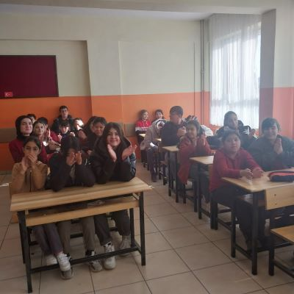

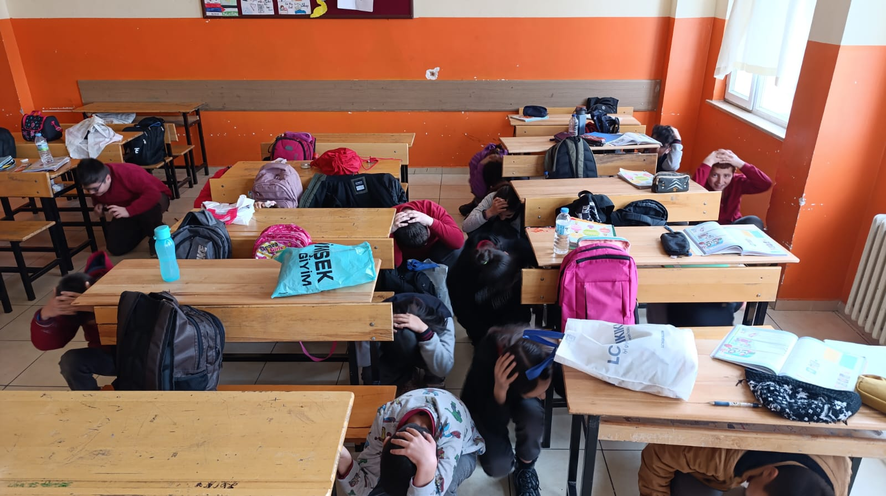

1. **KURUM DIŞINDAN GÖRSELLER**

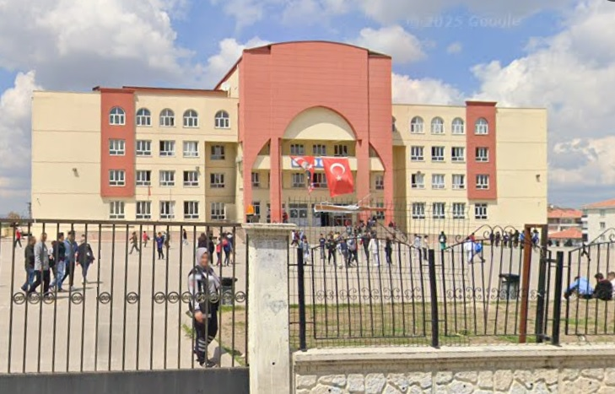

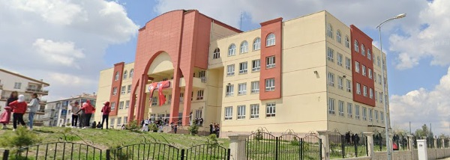

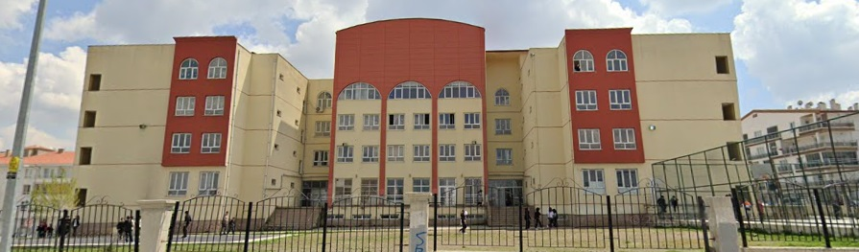

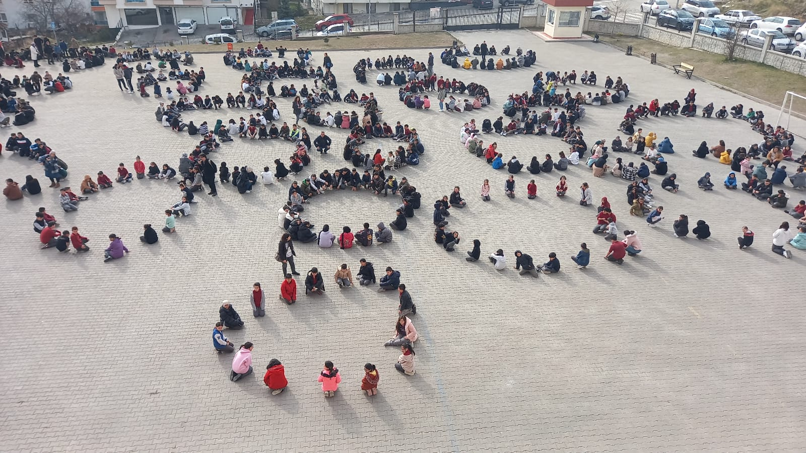

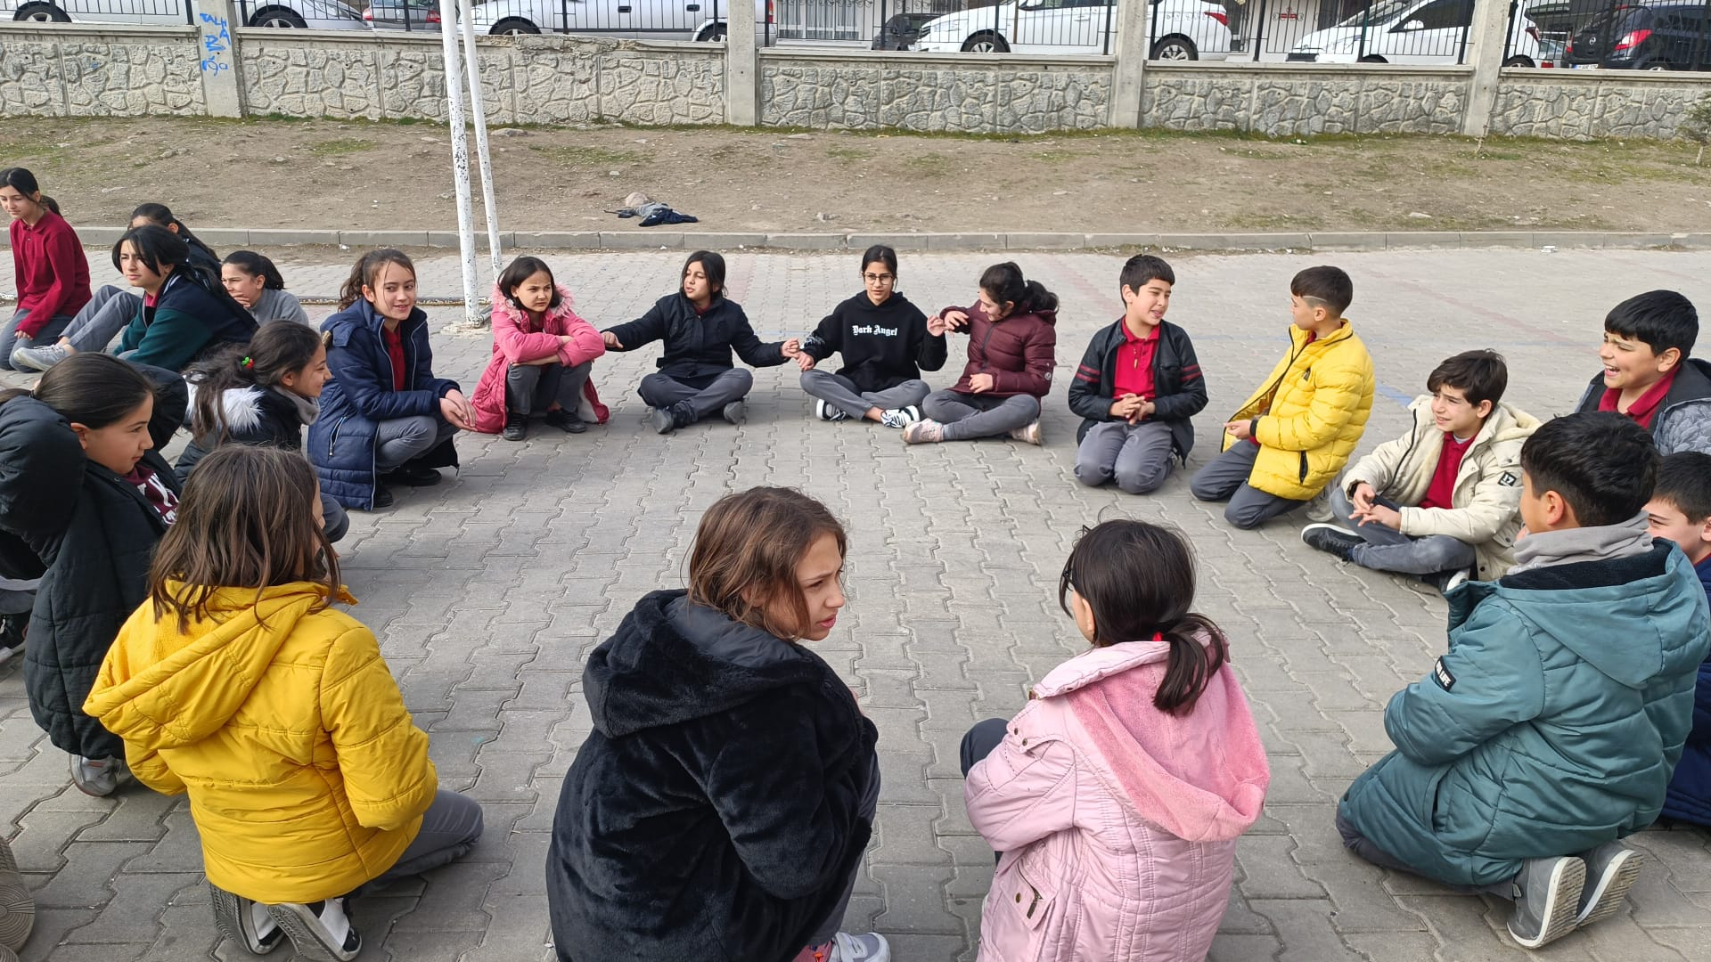

**BİNA ARSA BİLGİLERİ:**

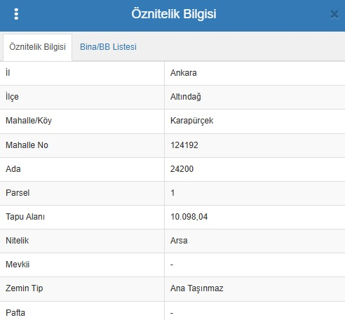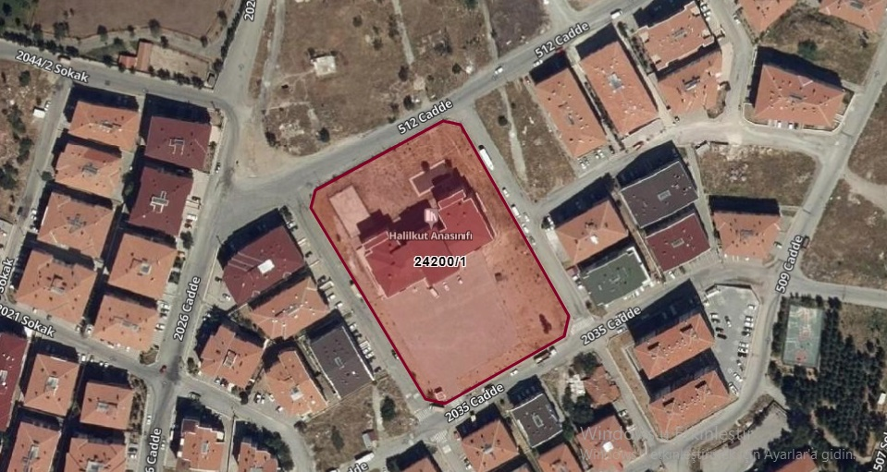

Nihat SÖYLEM

Okul Müdürü

1. **KURUM DIŞINDAN GÖRSELLER**